CAHIER DES CHARGES FONCTIONNEL
Référence du document : | XXX
Projet : | Code  Désignation  Courte description
Emetteurs : | Nom | Organisme | Fonction | E-mail | Téléphone
Emetteurs : | XXX | XXX | XXX | XXX | XXX
Emetteurs : | XXX | XXX | XXX | XXX | XXX
Emetteurs : | XXX | XXX | XXX | XXX | XXX
Date d’émission : | XXX

Bénéficières : | Nom | Organisme | Fonction | E-mail | Téléphone
Bénéficières : | XXX | XXX | XXX | XXX | XXX
Bénéficières : | XXX | XXX | XXX | XXX | XXX
Bénéficières : | XXX | XXX | XXX | XXX | XXX

Validation
Nom | Date | Validation (Oui/Non) | Commentaire
XXX | --/--/---
XXX | --/--/---
XXX | --/--/---
XXX | --/--/---

Historique des modifications
Version | Date | Etat | Description
XXX | XXX | XXX | XXX
XXX | XXX | XXX | XXX
XXX | XXX | XXX | XXX

Table des matières

Table des matières 2
Objet du document 3
Abréviation 3
Glossaire 3
Documents de référence 3
I. PRESENTATION DU PROJET 3
1.1. PRESENTATION DE L’ENTREPRISE 3
1.2. PRESENTATION DU PROJET 4
1.3. SPECIFICATION DU BESOIN 4
II. ARCHITECTURE GENERALE DU SYSTEME 5
III. LES PRINCIPALES FONCTIONS DU SYSTEME 5
3.1 Modèle général des fonctions 5
2.2 Description des principales fonctions 5
IV LES DONNEES 5
4.1 Description des données 5
4.2 Evolution de l'état des données 6
V LES FLUX 6
5.1 Identification des flux 6
5.2 Schéma général des flux 6
VI. QUALITE, SECURITE, ENVIRONNEMENT 6
VII. CONTRAINTES 6

Objet du document

Xxx

Abréviation

Mot ou concept | Description
ENT | xxx
NC
CRUD
NIN | Numéro d'identification national

Glossaire

Mot ou concept | Définition
Cheptel | Ensemble des moyens d'exploitation d'une exploitation agricole
Cheptel mort | Machines et instruments de travail  mécanique
Cheptel vif | Le bétail de l'exploitation

Documents de référence

Auteur | Titre | Date
xxx | Note de cadrage de la Direction | xxx

I. PRESENTATION DU PROJET
Xxx
Ce chapitre est consacré à la présentation du projet dans son environnement.

1.1. PRESENTATION DE L’ENTREPRISE
xxx
Présenter l’entreprise et les services ou départements impliqués dans le projet

1.2. PRESENTATION DU PROJET
L'objectif de ce projet est de produire un système de gestion de cheptel vif au niveau national. Ce système assurera la gestion de la vente des animaux, leur logement en prenant en compte les capacités d'accueil, la castration des mâles et les pesées. Il symbolisera un cahier d'élevage permettant également d'identifier les animaux.
Donner une description générale du projet, en mettant en évidence les objectifs visés et le contexte.
Rappeler le contexte, les objectifs et le périmètre du Projet
Donner les références des documents produits et tout particulièrement celle de la note de cadrage si elle existe

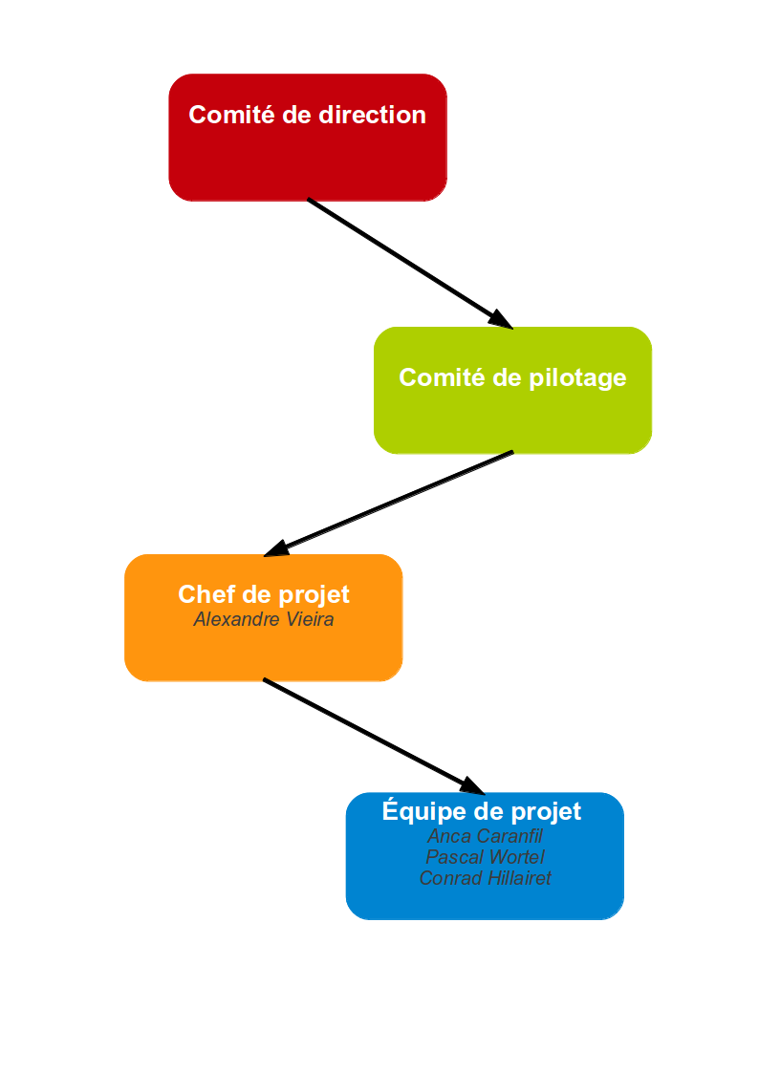

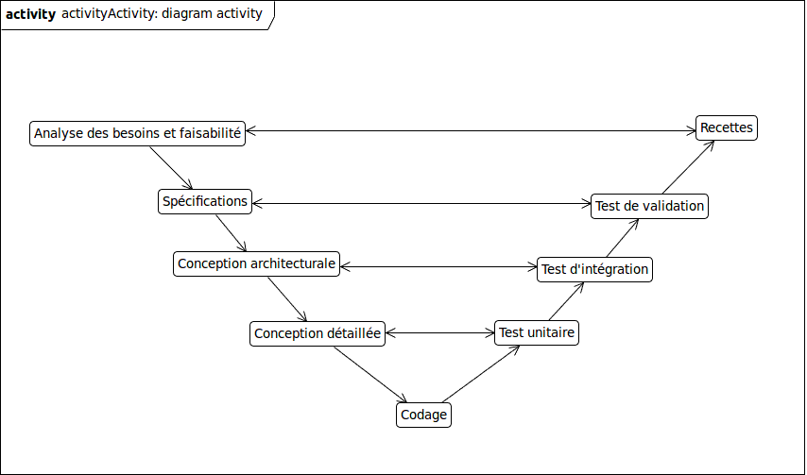SPECIFICATION DU BESOIN
Ce système de gestion devra répondre à différents impératifs :
- Il devra gérer la vente du bétail. Les animaux peuvent être vendus entre entre 8 mois et 1 an, au poids de 3,5kg. Une partie des bêtes devra également être gardé pour la reproduction.
- Il gérera les capacités d'accueil suivant les règles suivantes :
- Un cenclos peut contenir 10 adultes ou 15 jeunes, ou un groupe de femelles avec leurs petits,
- Les animaux dans un même enclos doivent être du même sexe (sauf dans le cas d'un enclos de reproduction ou avant sevrage),
- Les animaux d'un même enclos doivent avoir le même poids,
- Un mâle non castré doit être élevé isolé,
- Il gère la castration des mâles, qui doit avoir lieu entre 2 et 3 mois,

La cahier d'élevage est organisé comme suit :
- Il faut marquer pour chaque type de manipulation, la date, le numéro d'identificaion national (NIN) de l'animal, l'enclos dans lequel
il se trouve et l'opération que l'on effectue. Les opérations sont par exemple la pesée, le transfert ou le soin, où des informations complémentaires doivent être ajoutés
- Chaque cheptel sera reconnu par la ville et l'éleveur, qui sera classé par espèce et par le NIN.

On pensera également à tenir un cahier de comptabilité dans lequel on marque tout ce qui est

dépensé pour l'élevage et tout ce qui se rapporte à l'élevage (vente d'animaux par exemple).

On organise donc le cahier en plusieurs tableaux :
- La table des têtes
- La table des espèces animales
- La table des évènements
- La table des types d’évènements

Préciser les besoins du projet, notamment les besoins fonctionnels.

II. ARCHITECTURE GENERALE DU SYSTEME
Xxx
Cette partie doit présenter le schéma d’ensemble ou l’architecture du système et si possible décrire la situation du projet dans le système existant.

(Schéma de contexte)

III. LES PRINCIPALES FONCTIONS DU SYSTEME
Xxx
Ce chapitre doit donner une description fonctionnelle du système.

3.1 Modèle général des fonctions

• Identifier et lister les fonctions attendues

(Diagramme de cas d’utilisation)

2.2 Description des principales fonctions

Identifier les différents acteurs et pour chacun d'eux les principales fonctions utilisées. Décrire de façon générale les principales fonctions :

• définition et objectif
• description fonctionnelle
• principales règles de gestion

Donner une présentation des différents cas d'usage du système sous la forme d'un diagramme de cas d'utilisation.

Les fonctions pourront être décrites en utilisant les diagrammes de séquence.

(Diagramme de séquence)

IV LES DONNEES

4.1 Description des données

Identifier et décrire les principales données utilisées dans un diagramme de classe général. On se limitera aux concepts du métier étudié (ne pas utiliser à ce niveau les concepts techniques).
(Diagramme de classe général)

4.2 Evolution de l'état des données

Considérer les données sensibles et étudier les contraintes ou les règles de leur évolution en élaborant un diagramme d'état-transition pour chaque type de données.

(Diagramme d’état-transition portant sur une classe d’objets)

V LES FLUX

5.1 Identification des flux

Lister les flux principaux, exprimés en entrée, sortie

5.2 Schéma général des flux

Représenter le schéma général des flux (les entrées et les sorties).

Représenter le modèle général s’il y a lieu (enchaînement des fonctions) sous la forme d’un diagramme d’activité ou un diagramme BPMN, en considérant les rôles/Acteurs, les fonctions/Activités et le flux de données en entrée et en sortie.

Il s’agit ici de présenter sous la forme de diagrammes d'activité les enchaînements des fonctions/activités qui produisent et/ou consomment ces données.

(Diagramme d’activité)

VI. QUALITE, SECURITE, ENVIRONNEMENT
Xxx
Ce chapitre est réservé aux aspects qualité, sécurité et environnement. Il fixe les procédures, les exigences et les règles à mettre en place pour assurer la qualité et la sécurité du futur système (exigences et normes, qualité, sécurité, environnement).

VII. CONTRAINTES
Xxx
Ce chapitre dresse la liste des contraintes à prendre en compte (fonctionnel, technique, réglementaire, organisationnel, performance, logistique, sécurité, etc.)

